【研报精华】制造业疫情敞口大 苏浙粤城农商行不良承压

2020年04月06日 13:08 来源于 财新数据通

链接：<http://database.caixin.com/2020-04-06/101539161.html>

全球疫情持续，出口依赖程度高的浙江、广东等地企业面临二次冲击，供应链放缓考验地区小微企业和银行经营能力

**【财新数据专稿】（实习记者 封寒冰 记者 赵甜甜**）受新冠疫情影响，企业和个人资金流动性承压，促升银行不良贷款风险，降低资产信用质量。贷款多元化程度低、小微企业和制造业业务吃重的区域性银行首当其冲。

　　近日，国际信用评级机构穆迪将[南京银行](http://www.caixin.com/hot/nanjingyinxing.html)（[601009.SH](http://database.caixin.com/2020-04-06/601009.SH)）、[宁波银行](http://www.caixin.com/hot/ningboyinxing.html)（[002142.SZ](http://database.caixin.com/2020-04-06/002142.SZ)）、[苏州银行](http://www.caixin.com/hot/suzhouyinxing.html)（[002966.SZ](http://database.caixin.com/2020-04-06/002966.SZ)）、[广州农商银行](http://www.caixin.com/hot/guangzhounongshangyinxing.html)（01551.HK）、[深圳农商银行](http://search.caixin.com/search/%E6%B7%B1%E5%9C%B3%E5%86%9C%E5%95%86%E9%93%B6%E8%A1%8C.html)和[富邦华一银行](http://www.caixin.com/hot/fubanghuayiyinxing.html)等6家中国商业银行的评级展望从稳定调整为负面，其中前5家均为农商行或城商行。理由是新冠肺炎疫情迅速蔓延、全球经济前景恶化、油价及资产价格下跌等因素对很多行业、地区和市场的信用状况造成了广泛而严重的冲击；此外，中国银行业在疫情严重影响的地区和产业具有较多敞口。

**农、城商行考验较大**

　　穆迪认为，2020年中国经济增长将会放缓，由此造成的银行信用质量削弱的风险已经上升，对银行的基础信用评估 (BCA) 产生压力。疫情影响下经济活动暂缓，企业和个人面临流动性压力，逾期贷款和不良贷款比例上升，导致银行资产信用资产趋弱。中国银保监会数据显示，截至2020年2月末，银行业金融机构不良贷款余额3.3万亿元，不良贷款率2.08%，较年初上升0.06个百分点。

　　服务中小企业和个人的银行将面临更大的不良资产风险，主要包括区域性中小银行或零售业务较多的银行。2019年农商行整体不良率仍然维持在4%的高位，城商行的不良率也明显高于国有大行和股份行。“对国有大行来说，服务的大企业不会两三个月就撑不下去，而且国家可能会通过加强基建投入来对冲GDP增速下行，所以大型国有银行耐突发事件的能力比小银行要强。派息率也比较高，所以股票表现相对比较好一些。” 瑞银投资研究部大中华金融行业研究主管颜湄之表示。

　　从股市表现来看，一季度[A股](http://search.caixin.com/search/A%E8%82%A1.html)银行板块下挫12.91%，跌幅前十的银行多为区域性银行，其中此次被穆迪下调评级展望的宁波银行跌幅在18.08%；而大型商业银行的跌幅则较小，工农中建交五大行均在跌幅榜后十。

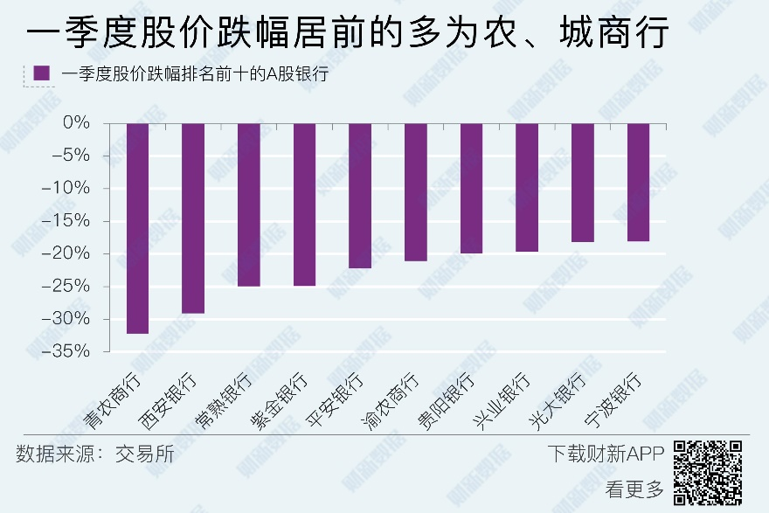

　　交银研究也表示，结构分化将进一步加剧，国有银行和股份制银行的资产质量仍将保持稳健态势，部分受地方经济影响较大且中小企业贷款占比相对较高的区域性中小银行，可能会面临较大的信用风险管控压力。

　　穆迪判断，在相关区域性银行的主要运营城市中，制造业和贸易相关行业易受潜在的全球需求萎缩所影响。因此，随着疫情对经济的影响持续并加剧，前述被下调评级展望的6家银行将面临更高的资产质量和盈利能力压力。

　　其中5家农、城商行的贷款业务集中在浙江、南京、苏州、广州、深圳等制造业集中的省市，对制造业和贸易相关行业的敞口大。

　　据穆迪报告，截至2019年6月底，南京银行的贷款总额中江苏省和南京市的占比分别为80%和31%；苏州制造业和出口型企业均较多，因而苏州银行的小微企业和制造业敞口也较大。宁波银行的贷款组合相对集中于浙江省，2019年上半年的占比为63%。“虽然过去该行较好地管理了小微企业业务相关风险，但浙江省是制造业中心，全球供应链放缓将考验省内的小微企业。”

　　而广州农商银行在小微企业和批发零售相关业务占比较多外，贷款增速也高于行业平均水平，对其资产质量和资本指标造成压力；深圳农商行过去3年的贷款增速同样高于行业平均水平，导致资产存在账龄过短的风险，且不良率近三年连续上升。富邦华一银行的信用风险则集中在大型借款人的信贷集中度与其资本基础相比处于较高水平。2019年该银行贷款的快速增长意味着账龄过短的风险，并降低了其资本比率。

**不良压力待解**

　　2020年2月，疫情冲击叠加春节假期，制造业PMI断崖式下跌至35.7%；3月份，制造业PMI在低基数的基础上大幅回升至荣枯线50%上。数据回升，但企业压力仍在。财新莫尼塔研究表示，3月份，中国制造业产出轻扩张，但海外疫情对制造业需求产生“二次冲击”，新订单依然处于收缩状态；复工复产不足导致供应商供货拖延，积压工作快速增长；此外，市况疲弱导致原材料价格下降，制造业下游面临更大的降价压力。

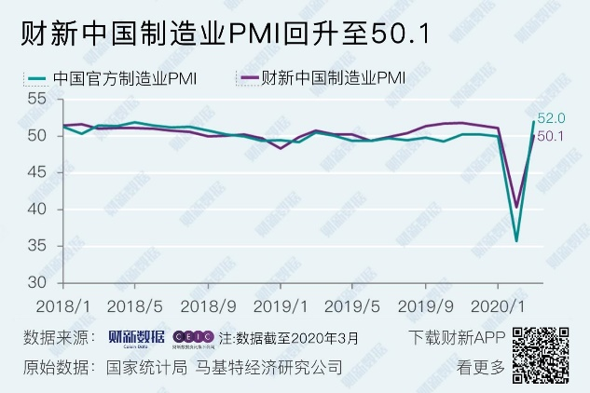

穆迪也称，虽然国内经济活动已经重新启动，但回升并不强劲，并且这种局面预计会持续影响产能利用率，因而加大了银行业运营环境在过去两个月经济活动放缓之后已经承受的压力。

　　全球疫情持续，对中国的影响已从供给端发展到需求端，对外依赖程度高的浙江、广东等地企业面对二次冲击，出口端承压明显。2020年1-2月，中国进出口贸易八年来首现累计逆差。出口贸易增速较2019年12月下降25.1个百分点至-17.2%；进口贸易同比增速为-4%，较2019年12月回落20.5个百分点。

[招商证券](http://www.caixin.com/hot/zhaoshangzhengquan.html)研报判断，若海外疫情年内无明显好转，2020年进出口规模同比增速将为-15%，进出口贸易规模将下降至4万亿美元，从贸易渠道获取的增加值减少0.25万亿美元。

　　目前政府已出台各项救助计划，并利用财政和货币政策支持实体经济，包括受疫情冲击最大的行业和小微企业等。这些措施旨在缓解经济受到的冲击，其中包括提供流动性、降低运营支出和融资成本、减轻迫在眉睫的还款压力、提振需求，以及支持工厂恢复生产活动。

　　“以刺激家庭支出增长为重点的财政宽松政策或助于提振下半年的国内需求，但投资增长将保持低位，尤其是私营部门。” 穆迪认为，虽然这些措施将有助于延迟确认资产质量的下行和新增不良贷款，但控制不良贷款率显著上升的效果将取决于疫情的严重程度和时间跨度以及对全球经济的影响。穆迪预计，全国人大会议召开之后政府可能会进一步大幅放宽财政政策，并且货币与财政政策将支撑2021年经济稳步回升。